PROFIL DESA
Kondisi Desa
Pentingnya memahami kondisi Desa untuk mengetahui kaitannya dengan perencanaan dengan muatan pendukung dan permasalahan yang ada memberikan arti penting Keputusan Pembangunan sebagai langkah pendayagunaan serta penyelesaian masalah yang timbul di masyarakat .
Desa Kebonagung salah satu dari 8 desa yang ada di Kecamatan imogiri yang terletak kurang lebih 5 km kearah Timur Kabupaten Bantul, Desa Kebonagung mempunyai wilayah seluas : 183,1105 ha dengan jumlah penduduk : ± 3545 jiwa dengan jumlah Kepala Keluarga : ±1255 dengan Batas – batas wilayah sbb :

Sebelah Utara | Desa Karang talun
Sebelah Timur | Desa Karangtengah
Sebelah Selatan | Desa Sriharjo
Sebelah Barat | Desa Canden

Iklim Desa Kebonagung sebagaimana desa –desa lain di wilayah Indonesia mempunyai Iklim Kemarau dan penghujan, hal tersebut mempunyai pengaruh langsung terhadap pola tanam yang ada di Desa Kebonagung, dan pada sampai saat ini juga tidak ketinggalan dibanding dengan kondisi desa-desa yang lain.

Sejarah Desa

Desa Kebonagung, Menurut warga masyarakat terdahulu diceritakan Pada Zaman Penjajahan Belanda, Bupati pertama Bantul Ronggo Jumeno dan Demang pertama yaitu Raden Pawiro Redjo.
Berdiri pada tanggal 24 februari 1924 dengan nama kelurahan Kebonagung, dengan pusat pemerintahan di kampung Tlogo. Pada saat itu Kelurahan kebonagung masuk dalam wilayah kecamatan Imogiri Surakarta, Kabupaten Klaten, Propinsi Jawa tengah.
Sesuai Perkembangan Zaman pusat pemerintahan dipindahkan dari kampung Tlogo ke kampung Kanten menempati bekas pasar kanten dan sejak saat itu administrasi pemerintahannya digabungkan dengan kecamatan Imogiri, kabupaten Bantul, Daerah Istimewa Yogyakarta yaitu pada tanggal 25 Juni 1965.
Kebonagung mempunyai arti Kebon yaitu subur dengan harapan bahwa masyarakat di wilayah Kelurahan Kebonagung dapat hidup sejahtera memanfaatkan lahan tanah yang subur tersebut.

Adapun Desa Kebonagung dibagi menjadi 5 (Lima) dusun, yaitu :
1. Dusun Mandingan
2. Dusun Kanten
3. Dusun Jayan
4. Dusun Kalangan
5. Dusun Tlogo
Para pejabat Bekel atau Kepala Desa Kebonagung semenjak berdirinya Desa Kebonagung adalah sebagai Berikut :
NO | NAMA | MASA JABATAN | KETERANGAN
1 | R.Pawiroredjo | Periode tahun 1924 s/d 1966 | Lurah Pertama
2 | Sudi Atmojo | Periode tahun 1966 s/d 1995 | Lurah Kedua
3 | Kristya Bintoro | Periode tahun 1995 s/d 2004 | Lurah Ketiga
4 | Eka Supriyadi | Periode tahun 2005 s/d 2015 | Lurah Keempat
5 | Marjiyem | Periode tahun 2016-sekarang | Lurah Kelima

2.1.2 Demografi

Secara administrasi Desa Kebonagung memiliki luas wilayah 183,1105 ha dan Desa Kebonagung dibagi menjadi 5 pedukuhan, yaitu:
- Pedukuhan Jayan
- Pedukuhan Kalangan
- Pedukuhan Kanten
- Pedukuhan Mandingan
- Pedukuhan Tlogo

Adapun Orbitasi, waktu tempuh dan letak desa / kelurahan :
Tabel 2.1 Jarak Desa dan Waktu Tempuh dari Tempat Penting
No | Jarak dari Desa Menuju Ke | Jarak (km) | Waktu Tempuh (menit)
1 | Jarak ke ibukota Kecamatan | 2 | 5
2 | Jarak ke ibukota Kabupaten/  Kotamadya | 8 | 15
3 | Jarak ke ibukota propinsi | 17 | 40
Sumber data : Profil Desa Kebonagung, Tahun 2018

Pembahasan kondisi desa Kebonagung diklasifikasikan dalam beberapa sub tema peta rona awal sebagai berikut :
- Kondisi Penggunaan Lahan
- Kondisi Jaringan Jalan
- Kondisi Jaringan Drainase
- Kondisi Potensi Bencana
- Kondisi Permukiman dan Prasarana
- Kondisi Jaringan Irigasi
- Kondisi Ekonomi

2.2 Kondisi Fisik Wilayah
2.2.1 Topografi
Secara Topografi wilayah desa Kebonagung membujur arah Utara – selatan di wilayah timur terdapat jalan propinsi, jalur wisata menuju Pantai Parangtritis dan Pantai Renehan Gunungkidul. Sehingga merupakan jalur penghubung antara Kabupaten Bantul dan Gunung Kidul. Desa Kebonagung kondisi wilayahnya datar dan dilalui sungai Opak pada sebelah barat desa

2.2.2 Hidrologi
Desa Kebonagung dilalui sungai diatas tanah yaitu sungai opak sehingga untuk perairan lahan pertanian sebagian dari bendungan Tegal. Adanya bendung Tegal selain untuk mengairi lahan pertanian juga mempunyai keindahan alam sehingga berpotensi untuk dikembangkan obyek wisata dan berpotensi untuk budidaya ikan tawar.
2.2.3 Geologi
Wilayah desa Kebonagung keadaan geologinya berupa dataran aluvium. Terbentang mulai dari kerucut gunung api hingga dataran fluvial gunung api yang meliputi daerah kabupaten Sleman, kota Yogyakarta dan sebagian kabupaten Bantul termasuk bentang lahan vulkanik
2.3 Data Kependudukan
Kelurahan Kebonagung mempunyai penduduk sebanyak 3768 jiwa. Secara terperinci per pedukuhan, jumlah dan kepadatan penduduk terlihat dalam tabel di bawah ini:

Tabel 2.2 Jumlah Penduduk Desa Kebonagung
Berdasarkan Jenis Kelamin Tahun 2016
No | Nama Pedukuhan | Laki-laki | Perempuan | Total | KK
1 | Jayan | 464 | 468 | 932 | 309
2 | Kalangan | 448 | 425 | 873 | 317
3 | Kanten | 347 | 313 | 661 | 243
4 | Mandingan | 303 | 312 | 615 | 208
5 | Tlogo | 394 | 409 | 803 | 272
 | Jumlah | 1.956 | 1.927 | 3.884 | 1.349
Sumber : Data Kependudukan Kebonagung, 2018
Berdasarkan Jenis Kelamin pada desa Kebonagung didominasi oleh perempuan dengan jumlah 1927 jiwa dan untuk laki-laki berjumlah 1956. Jadi selisih antara laki-laki dan perempuan berjumlah 25 jiwa.
Tabel 2.3 Kepadatan Jumlah Penduduk Desa Kebonagung Tahun 2018
No | Nama Pedukuhan | > 100 jiwa/km2 (padat) | 50-100 jiwa/km2 (sedang) | < 50 jiwa/km2 (rendah)
1 | Jayan | X | - | -
2 | Kalangan | X | - | -
3 | Kanten | X | - | -
4 | Mandingan | X | - | -
5 | Tlogo | X | - | -
Kepadatan penduduk Desa Kebonagung rata- rata >100 jiwa/km², dan Pedukuhan yang paling padat adalah Jayan dan yang paling sedikit Mandingan.
Tingkat pendidikan penduduk desa Kebonagung masih rendah. Hal ini terlihat dari jumlah terbesar tingat pendidikan penduduknya adalah setingkat SD atau sederajad (26,6%). Bahkan penduduk yang buta huruf masih mencapai 19,91 % atau 556 orang. Secara terperinci keadaan tingkat pendidikan dapat dilihat pada tabel berikut:

Tabel 2.4 Jumlah Penduduk Desa Kebonagung Menurut Struktur Pendidikan Tahun 2018
No | Nama Pedukuhan | Belum Sekolah (jiwa) | Ijazah PAUD /TK  (jiwa) | Ijazah SD (jiwa) | Ijazah SMP (jiwa) | Ijazah SMU (jiwa) | Ijazah Akademi/PT (jiwa) | Tidak Sekolah (jiwa) | Jumlah
1 | Jayan | 62 | 66 | 276 | 207 | 152 | 24 | 125 | 912
2 | Kalangan | 59 | 54 | 150 | 119 | 182 | 47 | 197 | 808
3 | Kanten | 62 | 60 | 151 | 123 | 152 | 53 | 111 | 712
4 | Mandingan | 41 | 26 | 168 | 109 | 80 | 12 | 122 | 558
5 | Tlogo | 48 | 31 | 245 | 93 | 140 | 43 | 120 | 720
Jumlah |  | 272 | 237 | 990 | 651 | 706 | 179 | 675 | 3710
Prosentase |  | 7,3 | 6,3 | 26,6 | 17,5 | 19,0 | 4,8 | 18,1 | 100
Sumber : Pemetaan Swadaya , Juli 2018
Tingkat pendidikan penduduk Desa Kebonagung, lulusan SMP mencapai 17%,Usaha masyarakat dalam meningkatkan kualitas SDM adalah dengan menyekolahkan anak-anak setinggi mungkin minimal sampai tingkat SMA yaitu 20%, akademi / PT 6%.

Tabel 2. 6 Jumlah Penduduk Berdasarkan Umur
No | Nama Pedukuhan | Struktur Umur (jiwa) |  |  |  | Jumlah
No | Nama Pedukuhan | 0 – 14 th | 15 - 24 th | 25 -49 th | > 50 th | Jumlah
1 | Jayan | 275 | 185 | 212 | 240 | 912
2 | Kalangan | 161 | 126 | 330 | 191 | 808
3 | Kanten | 131 | 80 | 311 | 190 | 712
4 | Mandingan | 90 | 40 | 262 | 166 | 558
5 | Tlogo | 141 | 93 | 284 | 202 | 720
 | Jumlah | 798 | 524 | 1399 | 989 | 3710
 | Persentase (%) | 21.5 | 14.1 | 37.7 | 26.6 | 100
Sumber : Pemetaan Swadaya, Juli 2018

Dari tabel diatas dapat dilihat bahwa komposisi penduduk berdasarkan umur desa Kebonagung berjumlah 3710 jiwa, usia muda/ usia belum produktif 0-14 tahun mencapai jumlah 798 jiwa , usia 15-24 tahun berjumlah 524 jiwa, usia 25-49 tahun berjumlah 1399 jiwa dan usia tua / usia tak produktif berjumlah 989 jiwa.

  - Kondisi Sosial, Ekonomi, dan Budaya
2.4.1 Kondisi perekonomian

Pemulihan dan ketahanan ekonomi desa Kebonagung dalam rangka memperkuat landasan pembangunan ekonomi yang berkelanjutan, diwujudkan melalui pengembangan sistem ekonomi dengan memanfaatkan sumber daya alam secara optimal dan sirkulasi perekonomian saling menopang, adapun keadaan potensi ekonomi desa Kebonagung meliputi berbagai sektor diantaranya :
Tabel 2. 7 Potensi Ekonomi Desa Kebonagung Menurut Jenis Usaha Tahun 2018
No | Sektor Ekonomi | Jenis Usaha
1 | Pertanian | Wisata Pertanian, polowijo, padi, kelapa, pisang, melinjau
2 | Pariwisata | Bendung Tegal, Museum Tani, Wisata pertanian
3 | Perikanan | Budidaya ikan tawar
4 | Peternakan | Kandang kelompok sapi,kerbau, domba,itik
5 | Industri Kecil | Tempe, Keripik , Emping, bingkai foto/lukisan, Kerajinan daur ulang
Sumber : Pemetaan Swadaya, 2018

Gambar 2.1 Kawasan potensi ekonomi yang menyokong perekonomian desa Kebonagung

    - Kondisi Sosial Budaya
Ciri dari kebuadayaan Jawa keramahan masyarakat dan tata krama sehingga tercipta solidaritas masyarakat yang cukup tinggi maka tak heran bilamana hubungan sosial masyarakat di kelurahan Desa Kebonagung cukup baik, karena begitu banyak lembaga masyarakat dan kegiatan aktivitas sosial masyarakat seperti, pengajian rutin, Genduri, gotong royong, kumpulan pedukuhan selapanan (35 harian sesuai dengan kalender jawa), kelompok tani, , karang taruna, PKK, yasinan, dan lainnya yang tetap terpelihara sampai saat ini.

Tabel 2.9 Tingkat Kesejahteraan Penduduk
Desa Kebonagung Dirinci Menurut KK Tahun 2018
No | Nama Pedukuhan | Sejahtera | Pra Sejahtera 1 | Pra Sejahtera 2 | Miskin | Jumlah
1 | Jayan
2 | Kalangan
3 | Kanten
4 | Mandingan
5 | Tlogo
 | Jumlah
 | Prosentase (%)
Sumber : Pemetaan Swadaya , Juli 2009

2.5 Kondisi Lingkungan dan Tata Guna Lahan
Luas sawah dan ladang di Desa Kebonagung 118 ha dengan kondisi tanah cukup subur dengan ditanami padi dan palawijo . Dalam waktu satu tahun bisa 3 kali panen.

Tabel 2.10 Pola Penggunaan Lahan
Desa Kebonagung Tahun 2009
No | Penggunaan Lahan | Luas (ha) | Persentase (%)
1 | Sawah | 118 | 15.87
2 | Ladang | 50.25 | 6.76
3 | Permukiman | 575 | 77.36
 | Jumlah | 743.25 | 100
Sumber : Pemetaan Swadaya, Juli 2009

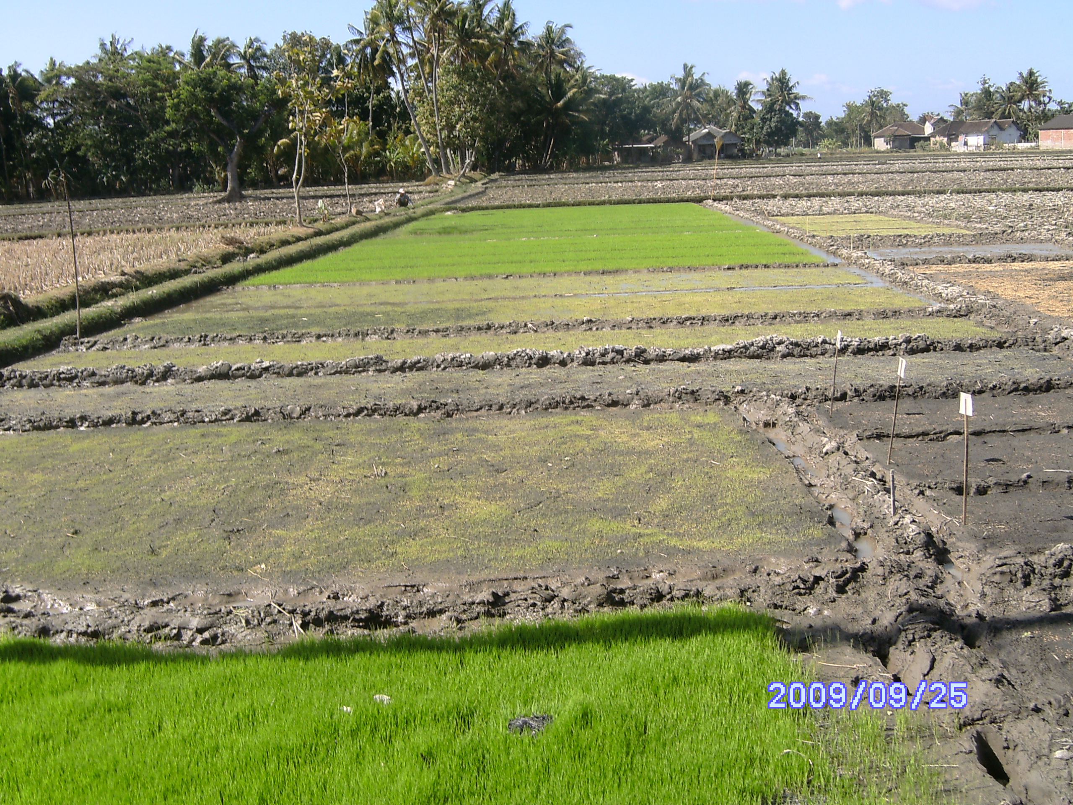

Gambar 2.2 Tata guna lahan dan sumber daya alam
2.2. Kondisi Pemerintahan Desa
2.2.2 Struktur Organisasi Pemerintah Desa
Sebagaimana dipaparkan dalam UU No. 06 tahun 2014 bahwa di dalam Desa terdapat tiga kategori kelembagaan Desa yang memiliki peranan dalam tata kelola Desa, yaitu: Pemerintah Desa, Badan Permusyawaratan Desa dan Lembaga Kemasyarakatan. Dalam undang-undang tersebut disebutkan bahwa penyelenggaraan urusan pemerintahan di tingkat Desa (pemerintahan Desa) dilaksanakan oleh Pemerintah Desa dan Badan Permusyawaratan Desa. Pemerintahan Desa ini dijalankan untuk mengatur dan mengurus kepentingan masyarakat setempat berdasarkan asal-usul dan adat istiadat setempat yang diakui dan dihormati dalam sistem pemerintahan di negeri ini. Pemerintah Desa atau yang disebut dengan nama lain adalah kepala Desa dan perangkat Desa sebagai unsur penyelenggara pemerintahan Desa. Kepala Desa mempunyai tugas menyelenggarakan urusan pemerintahan, pembangunan, dan kemasyarakatan.
Badan Permusyawaratan Desa adalah lembaga yang merupakan perwujudan demokrasi dalam penyelenggaraan pemerintahan Desa sebagai unsur penyelenggara pemerintahan Desa. Badan Permusyawaratan Desa berfungsi menetapkan peraturan Desa bersama kepala Desa, menampung dan menyalurkan aspirasi masyarakat. BPD berkedudukan sebagai unsur penyelenggara pemerintahan Desa. Anggota BPD adalah wakil dari penduduk Desa bersangkutan berdasarkan keterwakilan wilayah yang ditetapkan dengan cara musyawarah dan mufakat. BPD berfungsi menetapkan peraturan Desa bersama Kepala Desa, menampung dan menyalurkan aspirasi masyarakat.
Susunan Organisasi dan Tata Kerja Pemerintahan
Desa Kebonagung
Ketua BPD
1.SUHARDI
2. PRIYO HARTANTO

Kepala seksi dan Urusan
Dan Staf Desa
4 Kepala Urusan

Carik Desa
WAHYU YULIANTO
Kepala Desa
MARJIYEM
Anggota BPD
5 Anggota

Kepala Dusun
5 Kepala Dusun

Tabel : Nama Pejabat Pemerintah Desa Kebonagung

No | Nama | Jabatan
1 | Marjiyem | Lurah Desa
2 | Wahyu Yulianto | Carik
3 | Nugroho hadi broto | Kasi. Pemeritahan
4 | Aris cahyo sularno | Kasi. Kesejahteraan
5 | Wijayanto | Kasi. Pelayanan
6 | Priyo Wibowo | Kaur. Keuangan
7 | Wiyana | Kaur. Umum
8 | Sujalmo hadi | Kaur. Program
9 | Suradi Wiyono | Dukuh mandingan
10 | Wagiyana | Dukuh Kanten
11 | Parjiyono | Dukuh Jayan
12 | Sagina | Dukuh kalangan
13 | Ahmad Gusmadi | Dukuh Tlogo
14 | Pamuji | Staf Desa
Tabel : Nama Badan Permusyawaratan Desa Kebonagung

No | Nama | Jabatan
1 | Ir. Priyo haryanto M.Ma | Ketua
2 | Suprihno | Wakil Ketua
3 | Elly Gusriyani | Sekretaris
4 | Sutoyo | Anggota
5 | Subadi | Anggota

  - Organisasi Lembaga Kemasyarakatan Desa
Lembaga Kemasyarakatan atau yang disebut dengan nama lain adalah lembaga yang dibentuk oleh masyarakat sesuai dengan kebutuhan dan merupakan mitra pemerintah Desa dalam memberdayakan masyarakat. Lembaga kemasyarakatan mempunyai tugas membantu pemerintah Desa dan merupakan mitra dalam memberdayakan masyarakat Desa. Pembentukan lembaga kemasyarakatan ditetapkan dengan peraturan Desa. Hubungan kerja antara lembaga kemasyarakatan dengan pemerintahan Desa bersifat kemitraan, konsultatif dan koordinatif.

Tabel : Nama-nama LPMD Desa Kebonagung
No | Nama | Jabatan
1 | R. Martadi | Ketua
2 | Bachroni | Wakil Ketua
3 | Sarjono | Sekretaris
4 | Suradi wiyono | Anggota
5 | Sukirdiyanto | Anggota
6 | Pridiyanto | Anggota
7 | Supriyadi | Anggota
8 | Subardi | Anggota
9 | Purwanto | Anggota
10 | Muh. Roni dll | Anggota
Tabel : Tim Penggerak PKK Desa Kebonagung

No | Nama | Jabatan
1 | Rubiyanti | Ketua
2 | Wiji suprihatin | Wakil Ketua I
3 | Astuti ratna satria | Sekretaris I
4 | Sri Martini | Sekretaris II
5 | Hentik Marlina | Bendahara I
6 | Ngatiyem | Bendahara II
7 | Parjiyati | Ketua Pokja I
8 | Nuryanti | Ketua Pokja II
9 | Rejeb | Ketua Pokja III
10 | Sapti endang purwanti | Ketua Pokja IV

Reformasi dan otonomi daerah telah menjadi harapan baru bagi pemerintah dan masyarakat desa untuk membangun desanya sesuai dengan kebutuhan dan aspirasi masyarakat. Bagi sebagian besar aparat pemerintah desa, otonomi adalah satu peluang baru yang dapat membuka ruang kreativitas bagi aparatur desa dalam mengelola desa. Hal itu jelas membuat pemerintah desa menjadi semakin leluasa dalam menentukan program pembangunan yang akan dilaksanakan. Sayangnya kondisi ini ternyata belum berjalan cukup mulus. Sebagai contoh, aspirasi desa yang disampaikan dalam proses musrenbang senantiasa kalah dengan kepentingan pemerintah daerah (eksekutif dan legislatif) dengan alasan bukan prioritas, pemerataan dan keterbatasan anggaran.
Dari sisi masyarakat, poin penting yang dirasakan di dalam era otonomi adalah semakin transparannya pengelolaan pemerintahan desa dan semakin pendeknya rantai birokrasi yang secara langsung maupun tidak langsung berpengaruh positif terhadap jalannya pembangunan desa. Dalam proses musrenbang, keberadaan delegasi masyarakat desa dalam kegiatan musrenbang di tingkat kabupaten/kota gagasannya adalah membuka kran partisipasi masyarakat desa untuk ikut menentukan dan mengawasi penentuan kebijakan pembangunan daerah. Namun demikian, lagi-lagi muncul persoalan bahwa keberadaan delegasi masyarakat ini hanya menjadi ‘kosmetik’ untuk sekedar memenuhi ‘qouta’ adanya partisipasi masyarakat dalam proses musrenbang sebagaimana ditetapkan dalam undang-undang.
Merujuk pada kondisi di atas, tampaknya persoalan partisipasi masyarakat desa dalam proses pembangunan di pedesaan harus diwadahi dalam kelembagaan yang jelas serta memiliki legitimasi yang cukup kuat di mata masyarakat desa.

